Задание подготовлено в рамках проекта АНО «Лаборатория модернизации образовательных ресурсов» «Кадровый и учебно-методический ресурс формирования общих компетенций обучающихся по программам СПО», который реализуется с использованием гранта Президента Российской Федерации на развитие гражданского общества, предоставленного Фондом президентских грантов.
Назначение задания
МДК 01.01 Основы технологии сварки и сварочное оборудование
Тема 6. Подготовительные сварочные работы и контроль качества сварных швов после сварки

Разработчики
Безбородова Александра Владимировна, ГБПОУ СО «Самарский многопрофильный колледж им. Бартенева В.В.».
Перелыгина Екатерина Александровна, АНО «Лаборатория модернизации образовательных ресурсов».

Комментарии
КОЗ предлагается обучающимся после того, как они изучили требования к сварным соединениям, виды дефектов. Задание не предполагает предварительного объяснения преподавателя. Оценка сварного соединения в момент выполнения задания производится обучающимися впервые.
Преподаватель может предложить обучающимся оценить качество реального шва (не иллюстрацию), предварительно скорректировав инструмент проверки. Такого рода задание может быть предложено обучающимся в рамках учебной практики с тем, чтобы объектом оценивания стал шов, выполненный обучающимся самостоятельно. В этом случае не может быть предложено унифицированного инструмента проверки, показателем выполнения операций по оцениванию собственного продукта может стать совпадение оценки обучающегося с оценкой преподавателя.
После выполнения задания обсуждаются как содержание выполняемой операции, так и требования к сварным соединениям.

Вам необходимо оценить качество сварного соединения.
Рассмотрите иллюстрацию сварного соединения. Используя известную вам информацию о требованиях к сварному соединению, оцените качества шва. Заполните оценочную таблицу.

Оценочная таблица
Характеристика шва | Оценка соответствия (да /нет) | Комментария для случаев несоответствия
металл шва имеет плавное сопряжение с основным металлом
выпуклость шва на стыке до 30% размера катета, но не более 3 мм
Отсутствуют наплывы по сварочному шву
металл шва и околошовной зоны не имеет трещин
поры и шлаковые включения не более 5 мм
суммарная площадь скопления пор не более 4 % от толщины проката при толщине проката свыше 25 мм
4 и менее пор размером не более 2 мм на участке 400 мм на расстоянии менее 50 мм
отсутствуют подрезы
непровары в корне шва отсутствуют, в том числе и в местах углового соединения шва

Сварное соединение
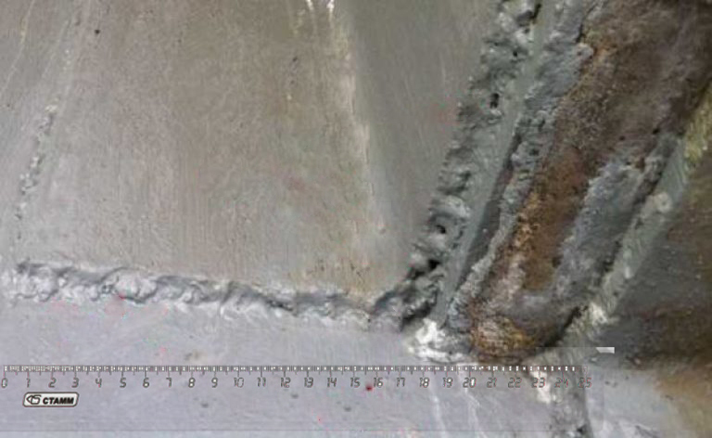

Инструмент проверки
Модельный ответ
Характеристика шва | Оценка соответствия (да /нет) | Комментария для случаев несоответствия
металл шва имеет плавное сопряжение с основным металлом | да
выпуклость шва на стыке до 30% размера катета, но не более 3 мм | да
Отсутствуют наплывы по сварочному шву | нет | Имеются наплывы, нарушающие равномерность сварного соединения, например, первые 5 см горизонтального шва
металл шва и околошовной зоны не имеет трещин | да
поры и шлаковые включения не более 5 мм | нет | Имеются крупные поры 6-8 мм
суммарная площадь скопления пор не более 4 % от толщины проката при толщине проката свыше 25 мм | да
4 и менее пор размером не более 2 мм на участке 400 мм на расстоянии менее 50 мм | да
отсутствуют подрезы | нет | Имеются подрезы
непровары в корне шва отсутствуют, в том числе и в местах углового соединения шва | нет | Имеются непровары в угловых соединениях объекта сварки

Подсчет баллов

За каждое верно определенное соответствие / несоответствие характеристике | 1 балл
максимально | 9 баллов
За каждый верный комментарий при несоответствии | 1 балл
максимально | 4 балла
Максимально за задание | 13 баллов

Источник
https://sovet-ingenera.com/santeh/trubodel/kak-sognut-profilnuyu-trubu.html

